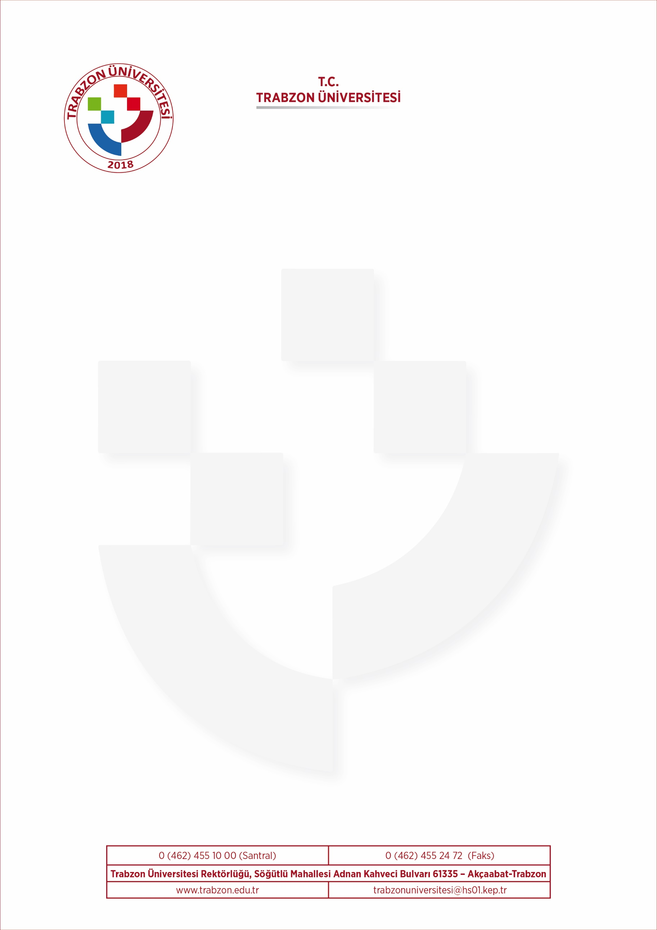
SINAV EVRAKI TESLİM TUTANAĞI
Bölümü
Dönemi | 202… / 202… | ☐ Güz ☐ Bahar ☐ Yaz
Dersin Adı ve Kodu
Dersin Sorumlusu
Sınav Türü | ☐ Yarıyıl İçi Sınavı (Vize)  ☐ Yarıyıl Sonu Sınavı (Final)  ☐ Bütünleme Sınavı
Sınıf | ☐ 1. Sınıf  ☐ 2. Sınıf  ☐ 3. Sınıf  ☐ 4. Sınıf
Sınav Tarihi | ….. / ….. / 202....
Sınava Giren Öğrenci Sayısı | Yarıyıl İçi Sınavı (Vize): Mazeret(varsa):  Yarıyıl Sonu Sınavı (Final): Bütünleme:
Sınav Zarfı / Paketi İçindeki Evraklar ve Adedi | ☐ Sınav Tutanağı ☐ Soru Kâğıtları  ☐ Cevap Kâğıtları ☐ Cevap Anahtarı  ☐ Ders Yoklaması ☐ Ders Değerlendirme Raporu

Teslim Eden Teslim Alan
SİYASAL BİLGİLER FAKÜLTESİ

